Министерство образования и науки Российской Федерации

Государственное автономное образовательное учреждение высшего образования

Южный федеральный университет

Институт истории и международных отношений

Кафедра археологии и истории древнего мира

**Курсовая работа на тему:**

**«Метательные машины Танаиса II-I вв. до н. э. по археологическим данным»**

Студента 2 курса 4 группы

направление подготовки 46.03.01 «История»

Стреляева Вячеслава Ивановича

Научный руководитель:

к.и.н., доцент кафедры

Ильяшенко Сергей Михайлович

Ростов-на-Дону

2016

***Содержание***

|  |  |  |
| --- | --- | --- |
| **I.** | **Введение 3** |  |
| **II.** | **Глава 1. Описание находок из башни 3** |  |
|  | **Глава 2. Определение типа метательной машины 15** |  |
| **III.** | **Заключение 19** |  |
| **IV.**  **V.** | **Список использованных источников и литературы 21**  **Приложения 23** |  |

**Введение**

Первые сведения об оборонительных сооружениях, расположенных вблизи донского села Недвиговка, связаны с именем И. А. Стемпковского. Именно он увидел древние развалины в 1823 году и сопоставил их с Танаисом. В 1853 году раскопки П. М. Леонтьева подтвердили предположение о принадлежности этих развалин городу Танаису. Тогда же были открыты не только участки жилых кварталов, но и крепостные стены с остатками башен, проходившие по всему периметру цитадели. В 1955 году Нижне-Донская археологическая экспедиция ИА АН СССР продолжила изучение древних городских оборонительных сооружений. Сейчас совершенно очевидно, что Танаис как форпост греческой цивилизации на периферии представляет собой особую ценность в этом плане.

Метательные машины древнего мира были, пожалуй, сложнейшими механизмами, требовавшими безусловной точности при проектировании и постройке, тщательного ухода и профессиональной команды обслуги. Именно их можно считать одним из основных показателей состоятельности горожан и одновременно степени внешней угрозы для поселения.

Сказанное справедливо для реалий Центральной Греции, в Северном Причерноморье ситуация была несколько иной. С точки зрения наличия метательных орудий, города здесь разительно отличаются от Центральной Греции – таких сложных механизмов здесь гораздо меньше, а это означает, что наличие их еще сильнее подчеркивает важность поселения.

Танаис, как самый дальний форпост греческой цивилизации, находившийся в северо-восточной буферной зоны соприкосновения с варварским миром, представляет особый интерес для исследователя. Именно этим и обусловлена научная **актуальность выбранной темы.** Также необходимо отметить слабую освещенность данной темы в имеющейся по вопросам греческой обороны историографии. Древней артиллерии Центральной Греции посвящены несколько серьезных монографий, однако о Северном Причерноморье такого сказать нельзя. Тему метательных машин Танаиса затрагивает всего одно исследование. Поэтому данная работа также имеет научную актуальность.

Кроме теоретической части, исследование имеет практическую направленность – по его результатам в дальнейшем можно расширить экспозицию археологического музея-заповедника «Танаис», как моделью метательной машины в масштабе, так и полноразмерной копией-реконструкцией. Также такая машина может быть приспособлена не только для экспозиции, но и для стрельбы во время исторических реконструкций. В этом заключена общественная актуальность и польза работы.

**Хронологические рамки исследования**  обусловлены датировкой обнаруженных в Танаисе находок вторым веком до н. э., которые определяют нижнюю границу, и походом царя Полемона I, покаравшего город «за неповиновение» и уничтожившего часть оборонительных сооружений Танаиса в конце I в. до н. э. (верхняя граница)[15]. Последнее событие внесло существенные изменения в оборонительные рубежи древнего города и в саму его обороноспособность, из чего следует, что метательные машины могли исчезнуть, что и объясняет интерес к обозначенному периоду времени.

**Территориальные (географические) рамки работы** ограничены Северным Причерноморьем, но это пространство достаточно обширное, включавшее в себя множество городов и регионов. Мы остановимся на конкретном античном центре,- как отмечалось выше, самом дальнем форпосте греческой цивилизации на северо-востоке: основной территориальной зоной нашего исследования будет Танаис. Однако необходимо будет и обращение к археологическим данным некоторым другим городам Северного Причерноморья. Это обусловлено тем, что без сравнительного анализа археологического материала Танаиса с другими находками Северного Причерноморья невозможно составить объективное представление о присутствии здесь метательных торсионных машин.

**Терминология исследования.**

Ключевыми словами в настоящей работе будут следующие термины: *торсионная метательная машина, баллиста-палинтон, онагр, Северное Причерноморье, Танаис.*  
Торсионной метательной машиной II-I вв. до н. э. называется орудие, приводимое в действие при помощи, в отличие от более ранних тенсионных, энергии скрученных канатов из жил животных, конского или человеческого волоса. То есть, основой торсионных машин становится не лук (как у тенсионных), а рычаг, вставленный в канат. [16, с.16]

Термин «баллиста-палинтон» является составным. Сам палинтон – это двухплечевой торсионный камнемет, появившийся в Греции с III в. до н. э. [Баллиста](http://xlegio.ru/throwing-machines/antiquity/roman-artillery/) же – римское название такого двухплечевого палинтона, как правило, не очень большого, т.к. типовые легионные баллисты метали камни диаметром 15-18 см. Введение первой части понятия помогает конкретизировать и визуально представить модель рассматриваемой метательной машины. [19]

Онагр представляет собой одноплечевой торсионный камнемет. Метательный рычаг в нём приводится в действие торсионом из скрученных жил или волос животных. На другом конце рычага крепится праща, которая увеличивает начальную скорость ядра. [19]

Северное Причерноморье – это географический термин, обозначающий территорию широкой полосы степей и лесостепей северного побережья Чёрного и Азовского морей.

Наконец, Танаис – греческая колония в Северном Причерноморье, появившаяся в III в. до н. э. и ставшая самым северным городом греческого мира. Основан  греками, выходцами из Боспорского царства, на правом берегу в прошлом основного рукава устья реки Танаис (ныне Дон) — Мёртвого Донца, по имени которой город получил своё название.

**Методология научной работы.**

В настоящем исследовании нами применяются следующие методы исторического и прикладного исследования:

1. историко-сравнительный – для сбора и сравнения между собой исторических (и особенно археологических) данных по рассматриваемой проблеме, имеющихся в науке на данный момент времени;
2. историко-типологический - для выявления общих черт и различий собранных данных. Этот способ необходим нам для соотнесения находок Танаиса с находками других поселений Северного Причерноморья;
3. историко-аналитический – для использования полученных данных в расчетах, необходимых для определения типа и модели метательной машины;
4. метод синхронного анализа – для сравнения полученных нами результатов с результатами других исследователей.

**Историография проблемы**.

В настоящей работе мы не можем обойтись без максимально широкого изучения и применения историографии, что обусловлено не только обязательным условием научного исследования, но и скудностью историографии по заявленной нами теме.

Большая часть современных исследователей метательных машин античности пользуется трудами профессора Оксфордского университета Э. В. Марсдена «Greek and Roman Artillery: Historical Development» (1969) и «Greek and Roman Artillery: Technical Treatises» (1971), на них будем опираться и мы. Первая монография является одной из основополагающих работ, предоставляющей чертежи, характеристики, а так же классификацию орудий, а вторая – описания их (орудий) у древних авторов. Полезную для нас информацию содержит и работа немецкого археолога Баатза «Bauten und katapulte des römischen heeres» (1994 г.).

# Другими основополагающими работами, которые были использованы в исследовании, являются монографии по фортификационному искусству античного мира Ф. Е. Винтера «Greek Fortifications», И. Гарлана «Recherches de polior[cét](http://www.sudoc.abes.fr/DB=2.1/SET=1/TTL=1/CLK?IKT=1016&TRM=Recherches+de+poliorce%CC%81tique+grecque)ique grecque» и некоторые другие.

# Среди отечественных исследований по нашему вопросу необходимо упомянуть статьи Т.М. Арсеньевой, С.А. Науменко, С.М. Ильяшенко «Укрепления в центре западной оборонительной линии Танаиса конца III-II вв. до н. э.», «Оборонительные рвы Танаиса во II-I вв. до н. э.» и «Новые данные о фортификации Танаиса»; Д.В. Журавлева и Г.А. Камелиной «Каменные ядра из Харакса»; публикации В.П. Толстикова и диссертационную работу В.М. Иванова, систематизирующую во многом материал по теме нашего исследования.

**Цель и задачи работы.**

В настоящей работе предпринята попытка доказать существование метательных машин во II-I вв. до н. э. в Северном Причерноморье и в частности в Танаисе, а так же классифицировать их. Поэтому поиск ответа на вопрос: «Какие же метательные машины использовали защитники Танаиса?» стал целью нашей работы. В ней мы поставили перед собой следующие задачи:

1. выяснить, действительно ли эти камни являются ядрами;
2. определить их происхождение;
3. на основе полученных данных, а также с помощью современных публикаций и источников определить наиболее вероятный тип метательной машины.

**Характеристика источниковой базы**.

Источники по исследованию метательных машин Танаиса можно разделить на две категории:

1. Археологические; определяющие нашу работу находки Танаиса крайне скудны, но не блещут разнообразием и количеством находки, привлекаемые нами из других районов археологических работ.
2. Письменные; представлены гораздо более широко, в отличие от археологических источников, так как в исследовании мы используем дошедшие до нас записи со всего античного мира, а не только из Северного Причерноморья.

**Глава 1. Описание находок из башни 3.**

В 2002 году внутри танаисской башни 3, расположенной примерно в центре западной оборонительной линии, были обнаружены шесть округлых камней. Они были аккуратно сложены «горкой» в яме 5 и определенны исследователями как ядра для баллисты. Комплекс датировался примерно серединой – второй половиной II в. до н.э. [1, с. 33] Однако никаких подробностей и точных измерений археологический отчет не содержал. Далее необходимо проанализировать данные находки и подтвердить или опровергнуть их принадлежность к снарядам для метательных машин.

При детальном изучении, включающем в себя замеры, находок из башни 3, мы выяснили, что все камни имели близкий друг к другу размер и вес (параметры ядер по нашим замерам):

1. АМЗТ КП 270/АГ 84 № 126 – 11,8х12 см, вес – 1172 г;
2. АМЗТ КП 270/АГ 84 № 127 - 13х12,8 см, вес – 1350 г;
3. АМЗТ КП 270/АГ 84 № 128 - 12х12,1 см, вес – 745 г;
4. АМЗТ КП 270/АГ 84 № 129 - 12х12,1 см, вес – 1283 г;
5. АМЗТ КП 270/АГ 84 № 130 - 12х13 см, вес – 1149 г;
6. АМЗТ КП 270/АГ 84 № 131 - 12,5х12, вес – 1260 г.

Находки были обнаружены в помещении внутри башни. О хранении снарядов писал Вегеций: «пусть ими будут наполнены все стены и башни; маленькие бросаются из пращей, фустибалов или руками; более значительные кидаются из онагров; самые же большие по весу – те, которые по форме можно катить, поднимаются на бруствер стен, с тем чтобы сброшенные вниз они не только давили подошедших к стенам врагов, но и ломали их машинные сооружения». (Veget. IV, VIII)

Одна из находок (№126) отличается типом своего материала. Это - плотный песчаник. Остальные же состояли из более рыхлого известняка-ракушечника.

Мы можем говорить о природном происхождении каменей, подмечая естественные каверны на их поверхности. В пользу этого, вероятно, свидетельствует и тот факт, что два из них серьезно отличаются от остальных. Причем эти отличия заметны даже без специальных измерений. Практика сбора «природных ядер» так же была описана у Вегеция. Он советует собирать камни из реки, так как «по весу они тяжелее и более удобны для метания» (Veget. IV, VIII).

Однако нельзя отвергать вероятность механической доработки камней (подтески и шлифовки) для придания им лучших баллистических качеств. Об этом свидетельствует почти правильная шаровидная форма танаисских ядер. Можно полагать, что при полном искусственном создании снарядов, мастера стремились бы избежать всяких различий между ними, так как они влияют на точность и дальность стрельбы. Ввиду этого, необходимо отметить ядра №126, №129, №130, №131 как идентичные – их вес и размер имеют минимальные различия, и три из четырех, как писалось выше, сделаны из одного и того же материала, известняка-ракушечника.

Известняк-ракушечник – достаточно распространенный на Северном Причерноморье материал, ввиду своего осадочного происхождения. Ракушечник образуется в результате накопления в прибрежных частях мелких морей и лагун скелетных остатков организмов — раковин. Этим и обусловлено его распространение на территории нашего исследования. Ракушечник легко поддается распиловке, обтесыванию, а также ударной и абразивной обработке [13], что превращает его в один из лучших материалов для изготовления метательных снарядов.

Главная проблема ракушечника – исстираемость и низкая износостойкость, но для снаряда это не критичная проблема. Однако, ввиду этого факта, следуют учитывать возможное уменьшение массы ископаемых ядер из-за выхода из них влаги и стирания верхнего слоя ракушечника.

Примечательно, что подобные находки известны к настоящему времени и на других античных поселениях Северного Причерноморья, где их также определяют как ядра для метательных машин. Первые снаряды для баллисты-палинтона или онагра появились в отчетах археологов с середины XX века. [6, с. 72] Находки редко могли быть датируемы какой-либо эпохой из-за того, что большое количество ядер было обнаружено россыпями в недатируемых комплексах.

Такая ситуация, например, сложилась в Елизаветовском городище, где найденные ядра были описаны В. П. Копыловым и А. Н. Коваленко. [9] Они определили эти ядра, как снаряды для метательных машин боспорского царства. Однако установить четкую временную принадлежность находок нет возможности. Поэтому каменные ядра, найденные в закрытых археологических комплексах с возможностью датировки – это настоящая редкость.

Ввиду вышесказанного, для разработки нашей темы необходимо привлечь те немногие свидетельства, которые были датированы. Остальной же материал мы будем использовать более осторожно, хотя он и носит второстепенный характер. Ведь за последующие 5 веков революционных изменений в области метательных машин не произошло – по-прежнему использовались технологии, разработанные в IV в до н. э.

Наиболее близкое нашей теме исследование было проведено В. Д. Блаватским, в частности в Фанагории. В «Очерках военного дела в античных государствах Северного Причерноморья» и в одном из выпусков Кратких сообщений ИИМК Блаватский описывает каменное ядро, вытесанное из известняка и обнаруженное в слое I в. до н. э. в 1949 году. Вес ядра составил порядка 4 кг, а диаметр – около 16 см. Его форма напоминает точный шар, так же заметны следы искусственной шлифовки. В этом сходство с танаисскими ядрами достаточно велика, однако габариты ядра свидетельствуют об орудии более крупного калибра, нежели искомом нами. [5, с. 109-110]

Исследователи Пантикапея обнаружили в 1957 году на Новом Эспланадном раскопе (ГМИИ, М57 НЭ, ХХХ/14 213/3, №2707) в слое, датируемом I в. н. э., на глубине свыше 2,5 метров камень округлой формы, идентифицируемый как ядро. Оно имеет вес 1,88 кг, диаметр 122 мм и состоит из известняка-ракушечника светло-серого цвета с желтоватыми вкраплениями. Ядро имеет форму совершенно точного шара, шлифовка тщательная, для метательного снаряда обработка даже очень хорошая. Лишь в одном месте скол, вероятно, от удара при метании.

Также был найден обломок ядра на том же Новом Эспланадном раскопе (ГМИИ, М57 НЭ, XXXVIII/2, №10) в слое IV в. н. э. Ядро было так же сделано из известняка-ракушечника, добываемого на Керченском полуострове. Судя по обломку ядра, его диаметр и, вероятно, вес были приблизительно равны габаритам предыдущего ядра. Ещё одна важная находка – фрагменты ядер из обработанного известняка-ракушечника («ГМИИ, М60, №350» и «ГМИИ, М60, №359»), по оценкам археологов, сходные по весу и размерам с описанными выше ядрами. [10]

В качестве примера можно привести крепость Харакс, где еще с 1931 года находят «округлые булыжники, служившие для метания вручную, а также применявшиеся для пращей и в качестве ядер баллист». В. Д. Блаватский датировал свои находки второй четвертью II — серединой III в. н.э. Он писал: «Следует отметить весьма многочисленные маленькие и особенно средних размеров (с кулак и больше) булыжники, служившие для метания вручную, а также применявшиеся для пращей и в качестве ядер баллист». [3, с 250-291]

Н.И. Сокольский также работал с каменными ядрами из Харакса, но ограничился лишь общими замечаниями. Он выделил снаряды для камнеметов в отдельную группу, но, к нашему сожалению, описал ее достаточно обще: «Взятые на выборку камни первой группы весят 1650, 1405, 1025, 995 г» . [10]

Однако современные исследователи Д.В. Журавлев и Г.А. Камелина занялись систематизаций найденного материала. В своей работе «С Митридата дует ветер. Боспор и Причерноморье в античности» они выделили 5 групп каменных ядер, датируемых второй четвертью II – серединой III в. н. э. Нас интересует 5-й тип, к которому относятся ядра весом 909–2298 г, которых было выявлено 35 . Внутри Харакса такое ядро найдено лишь в одном экземпляре на квадрате, в котором была открыта стена — часть большого строительного комплекса «палестры».

Наибольшее число находок сконцентрировано у верхней оборонительной стены: у ее внешнего панциря — 13 ядер ; рядом с помещением, пристроенным к внутреннему панцирю стены открыто еще 5 снарядов; в складском помещении, расположенным рядом с внутренним панцирем стены — 1 ядро. В пространстве между оборонительными стенами найден 1 экземпляр. С территории некрополя происходит 2 метательных и у 12 ядер сведения о месте их находки утеряны. Исследователи предполагают, что данные ядра могли использоваться в качестве снарядов для метательных машин или для ручного метания защитниками стен. [7, с. 189-210]

Таким образом, в нашем распоряжении существует достаточное количество объектов, определенных как ядра для метательных машин, чтобы сравнить их с находками в танаисской башне 3. Сходство материала, из которого они изготовлены, в форме, в местах обнаружения, и в сходстве четырех из шести обнаруженных в Танаисе шарообразных камней размерах и весе позволяют нам действительно определить их как ядра для метательной машины.

**Глава 2. Определение типа метательной машины.**

Следующий этап нашего исследования предполагает определение типа метательной машины, которая состояла на вооружении защитников Танаиса II – I вв. до н. э. Зная вес и размеры ядер можно, на основании имеющихся в древних источниках сведений, а так же при помощи современных методов реконструкции выяснить тип метательной машины, для которой они предназначались.

Начать вторую часть нашего исследования необходимо с изучения источников. Полезная информация для подобной реконструкции имеется в труде Витрувия «Десять книг об архитектуре». Так, он говорит о точной градации ядер для торсионных баллист. По его мнению, «баллиста, способная бросать камни в 2 фунта, должна иметь размер отверстия для скрученного жгута шириной в 5 пальцев; для камней 4 фунта - шесть пальцев...» (Vit. X.10-12). В своем описании Марк Витрувий Поллион использует в качестве обозначения единиц измерения веса слово «pondo», обозначающие либеру или римский фунт. Он равняется  327,45 г. Отсюда следует, что описываемые каменные ядра должны весить 1316 г. А как мы помним, найденные внутри башни 3 камни имеют вес как раз около 1,2-1,3 килограмм, что приблизительно соответствует описанию Витрувия. Как отмечалось в предыдущей главе нашего исследования, необходимо учитывать так же небольшую потерю в весе из-за свойств известняка-песчаника. Это значит, что найденные в Танисе ядра полностью соответствуют установленным в античном мире калибрам. Необходимо отметить, что наши расчеты совпадают с расчетами реконструктора А. Вилкинса, он пишет о 13 см диаметре для жгута-пружины, предназначенного для метания снарядов весом 1,3 кг. [18, с. 23] Также мы можем опираться и на определившийся теперь размер отверстия для жгута, что несколько облегчит наши поиски.

Для поиска вероятного варианта орудия необходимо обратиться к наиболее авторитетной и полной монографии по профессора Оксфордского университета Э. В. Марсдена «Greek and Roman Artillery: Historical Development». В своей монографии автор систематизирует огромный пласт исторического материала, относящегося к техническим сведениям о метательных машинах. Данная работа содержит основные конструктивные сведения, необходимые нам. Прежде всего, нам необходимо определиться с их принципом действия.

В античности существовали два вида метательных машин, различающиеся по типу силы, приводящей их в действие: тенсионные и торсоинные. Тенсионные машины принцип действия которых основан на сгибании плечей лука, являющегося основой конструкции метательной машины. [19] К началу II в. до н. э. этот принцип работы безнадежно устарел из-за появления в середине IV в до н. э. торсионных метательных машин. [16, с. 43] Торсионные орудия же характеризуются, в отличие от более ранних тенсионных, применением энергии скрученных канатов из жил животных, конского или человеческого волоса. То есть, основой торсионных машин становится не лук, а рычаг, вставленный в канат. Поэтому «большие луки» вышли из употребления в пользу гораздо более совершенных механизмов. Исходя из этих сведений, мы считаем, что искомая нами машина действует по торсионному принципу.

Далее необходимо уточнить модель торсионного орудия. Онагр как одноплечевой камнемет, стреляющий по параболической траектории, согласно многочисленными свидетельствам Витрувия, Герона Александрийского и других не является орудием оборонительным. Так же одноплечевой палинтон предназначен для стрельбы более крупными ядрами, чем обнаруженные в Танаисе, помимо уже перечисленных выше источником, об этом свидетельствуют многочисленные современные реконструкции. А главное, высота башни почти не дает преимуществ при стрельбе из онагра, в отличие от баллисты. Последняя может вести огонь не под оптимальным для дальности стрельбы углом в 45 градусов, то есть по параболической траектории, как онагр. Расчет орудия может уменьшить угол наклона ближе к стрельбе прямой наводкой. Это дает неоспоримое преимущество стрелкам в башне. Древнеримский историк Аммиан Марцеллин описывает оборону крепости Амиды в 359 году: «Из железных пращей скорпионов с зубцов стены полетели круглые камни на башни неприятеля; ими разбиты были скрепы башен, и [баллисты](https://ru.wikipedia.org/wiki/%D0%9A%D0%B0%D1%82%D0%B0%D0%BF%D1%83%D0%BB%D1%8C%D1%82%D0%B0) вместе со своей прислугой полетели вниз, так что одни погибли от падения, даже не будучи ранены, другие нашли смерть под обрушившимися на них обломками». (19.7.6) Великолепная точность – в этом и заключается основное преимущество двухплечевой машины над одноплечевой. Однако при стрельбе прямой наводкой падает дальность стрельбы, что нивелируется высотой башни. Следовательно, наиболее вероятно, что наше орудие – это торсионная баллиста-палинтон (камнемет).

Однако профессор Марсден дает более подробную классификацию орудий данного типа. Он выделяет пять моделей: модели MkI и MkII появились, согласно его данным, до начала III в до н. э. и были предназначены только для стрельбы стрелами, модель MkV была введена в эксплуатацию в 60 году до н. э., то значит, нам предстоит выбрать между моделями MkIII и MkIV. Так как никаких деталей от метательных машин на территории Танаиса зафиксировано не было, то мы не можем с полной уверенностью выбрать между ними. Стоит отметить, что MkIII появилась в 334-331 гг. до н. э., из чего следует, что данная модель на момент рассматриваемых нами событий была устаревшей, и наиболее вероятным представляется присутствие модели MkIV.

Танаис - это крайний город греческого мира, и с равной долей вероятности здесь могли находиться как передовые образцы вооружения, защищающего достаточно крупный торговый город, находящийся на границе цивилизованного античного и дикого варварского миров, так и старые модели из-за удаленности города от основного театра боевых действий на побережье Средиземного моря и удаленности просто от центра разработок нового оружия.

Итого, согласно классификации Э. В. Марсдена, искомое орудие – баллиста, принадлежащая к классу MarkIIIb или MkIVb, где литер «b» обозначает палинтон. Это орудие так же было описано Героном Александрийским в своей «Беллопоэтике». Главное отличие моделей – это возросшая дальность поражения и точность.

Следующим этапом нашего исследования станет место дислокации метательной машины. Ядра, как мы помним, были найдены внутри башни 3, значит логично предположить нахождение орудия именно там. Не стоит забывать и о важном стратегическом месте расположения этой башни, с нее открывался внушительный вид на простирающуюся на северо-западе степь, так же башня прикрывала вход во внутренний четырехугольник городища, так называемую «цитадель». Следуя логическим измышлениям, башня 3 подходит для размещения баллисты. И скорее всего, орудие располагалось именно на башне, а не на стене или пристройках к ней – слишком выгодную позицию предоставляет внутренняя площадка.

Также для нашей реконструкции важны параметры эллинистичекой башни 3, а точнее – размер ее внутренней площади. Как следует из описания в археологическом отчете, эта площадь была равна 24,5 кв. м. [1, с. 31]. Очевидно, что подобные размеры площадки позволяли с легкостью располагать на ней баллисту MarkIIIb или MkIVb с обслугой. Согласно расчетам профессора Марсдена, баллисте требовалось площадка 228 квадратных футов или примерно 21,8 кв. м., если орудие не строилось специально под размеры башни. [16, с. 43] [12, с. 191]Такая большая требуемая площадь была обусловлена размерами машины. Мы предлагаем рассмотреть и оценить их сразу на нашем искомом механизме. Э. В. Марсден приводит, помимо точных расчетов каждой детали, которую он создавал для своих реконструкций и экспериментов, формула для подсчета примерных габаритов машины. Простой формулировкой ее можно представить так: 30 диаметров отверстия для пружины из жил или волоса представляют длину, а 15 диаметров – ширину. [16, с. 36] Эти подсчеты достаточно приблизительны и необходимы нам лишь для общего представления. Как мы помним, диаметр отверстия для пружины, согласно Витрувию, составляет 6 «пальцев». В своих комментариях к Витрувию профессор Марсден утверждает, что переводчик ошибся в наименовании величин, поэтому мы принимаем сторону исследователя и устанавливаем в качестве единицы измерения длинны римскую «uncial», составляющую 2,46 см. Это значит, что диаметр отверстия равен 14,8 см, значит, длина баллисты составляет порядка 4,44 м, а ширина 2,22 м соответственно!

Другой причиной расположения баллисты-палинтона является увеличение дальности стрельбы боевой машины. Как отмечает Марсден в своих монографиях, разницы всего в 15 футов между уровнем стены и уровнем башни (4,5 метра) в высоту хватает, чтобы увеличить дистанцию поражения на 15 ярдов (13,7 метра). Это значит, что разница между дальностью огня стоящей на земле баллисты и расположенной в башне более 40 метров. [16, с. 117]А само по себе орудие сходного калибра, согласно расчетам немецкого археолога Д. Баатза, могло вести огонь на дальность более 165 метров. [14, с. 140] Э. В. Марсден так же приводит сведения, исходя из опыта своих реконструкций и реконструкций коллег, заявляя о дальности стрельбы свыше 184 метров для снаряда в 1,5 раза легче нашего. [16, с. 86] Так же оба исследователя перечисляют примеры метательных машин других «современных баллистариев», где дальнобойность стрельбы машин превышает 350 метров [14, с. 140-145] [16, с. 87-95] Однако, задача рассчитать дальность стрельбы перед нами изначально не ставилась, поэтому мы оставим только приблизительные цифры для общего ознакомления: дальность стрельбы танаисской баллисты-палинтона, расположенной в башне 3, составляет порядка 200-250 метров. Данная проблема будет нами изучена в последующих этапах нашего исследования.

**Заключение.**

По итогам проделанной работы мы можем сделать следующие выводы:

1) камни, найденные внутри башни 3 оборонительных сооружения Танаиса, действительно являются каменными ядрами; это подтверждается их анализом, проведённым в настоящей работе: сходством материала, из которого они изготовлены, сходством формы и мест обнаружения, размера и веса обнаруженных в Танаисе шарообразных камней;

2) их форма имеет природное происхождение, однако они механически обрабатывались человеком для повышения их баллистических качеств и приведения разных камней к единому «калибру»; это подтверждается нашими сравнениями аналогичных находок в других анитичных городах, в частности, В Пантикапее и Хараксе; материал, из которого изготовлены ядра – известняк-ракушечник, широко распространённый в рассматриваемом нами регионе, качества которого превращают его в один из лучших материалов для изготовления метательных снарядов;

3) вероятно, в Танаисе присутствовала, как минимум, одна баллиста-палинтон MarkIIIb или MkIVb (мы склоняемся ко второму варианту), которая располагалась в башне 3; это подтверждается сопоставлением описаний древнегреческих торсионных метательных орудий известных нам типов по сообщениям известных нам источников и сравнительным описаниям в зарубежной историографии, в частности, работах профессора Э. В. Марсдена.

Отсюда следует следующая рабочая гипотеза. Если в Танаисе существовала торсионная метательная машина типа баллисты-палинтона, то из этого факта следуют вопросы:

- какова дальность стрельбы орудия, расположенного в башне 3?

- в каком количестве присутствовали в городе такие машины и каково было число людей, их обслуживавших?

- для каких целей в таком сравнительно небольшом античном центре, как Танаис, необходимо было применение такого вида орудия – иными словами, какова была степень военной угрозы городу?

Ответ на эти вопросы предстоит найти в продолжении работы по данной проблеме.

**Список Литературы.**

1. Арсеньева Т.М, Науменко С.А. Новые данные о фортификации Танаиса // Древности Боспора. Том 7. Москва. 2004. С. 29-73.
2. Арсеньева Т.М, Ильяшенко С. М., Науменко С.А. Укрепления в центре западной оборонительной линии Танаиса конца III-II вв. до н. э. // Проблемы истории, филологии, культуры. Выпуск 1 (27). 2010. С. 315-323.
3. Блаватский В.Д. 1951а: Харакс // МИА. 19. М., 250–291
4. Блаватский В. Д., 1951Д. Каменное ядро из Фанагории. – КСИИМК, XXXIX, 1951, стр. 135 и сл., рис. 42.
5. Блаватский В.Д., 1954. Очерки военного дела в античных государствах Северного Причерноморья. М: Изд-во АН СССР.
6. Гайдукевич В. Ф., Книпович Т. Н. Боспорские города // Работы Боспорской экспедиции 1946-1953гг. Ленинград. 1958.
7. Журавлев Д. В., Камелина Г. А. Каменные ядра из Харакса //С Митридата дует ветер. Боспор и Причерноморье в античности. С. 189-210.
8. Иванов В. М. Греческая фортификация Северного Причерноморья VI - первой половины I вв. до н.э.: дис. Кандидата исторических наук. Исторический факультет МГУ. М. 2005. <http://www.dissercat.com/content/grecheskaya-fortifikatsiya-severnogo-prichernomorya-vi-pervoi-poloviny-i-vv-do-ne>
9. Копылов В. П., Коваленко А. Н. Предметы вооружения из материалов Большой греческой колонии на месте Елизаветовского городища в дельте Дона // Война и военное дело в скифо-сарматском мире: материалы международной конференции, посвященной памяти А. И. Мелюковой (Кагальник, 26-29 апреля 2014 г.). – Ростовн/Д: Изд-во ЮНЦ РАН, 2015 – С. 86-90.
10. Сокольский Н. И. Каменные ядра из Пантикапея. — МИА, 1962, № 103
11. Стемпковский И.А. Два письма Стемпковского к Бларамбергу о местоположении Древнего Танаиса // Пропилеи. Сборник статей по классической древности. Кн. IV. СПб. 1854. С. 387-396
12. Толстой И. И. Эллинистическая техника. Ленинград. 1948. 365 с.
13. Энциклопедия современной техники: строительство [электронный ресурс]: <http://bibliotekar.ru/spravochnik-181-4/50.htm> Время доступа: 27.05.2016
14. Baatz D.: Bauten und katapulte des römischen heeres / von Dietwulf, Baatz. – Stuttgart: Sterner, 1994.
15. Historic.ru [электронный ресурс]: <http://historic.ru/books/item/f00/s00/z0000117/st024.shtml> Время доступа: 18.05.2016
16. Marsden E.W.: Greek and Roman Artillery: Historical Development. Oxford. 1969.
17. Marsden E.W.: Greek and Roman Artillery: Technical Treatises. Oxford. 1971.
18. Wilkins A. A suggested reconstruction of Vitruvius’ Stone-thrower: de Architectura X, 11, 4 – 9
19. X-Legio: военно-исторический портал античности и средних веков [электронный ресурс]: <http://xlegio.ru/throwing-machines/antiquity/engines-design-and-classification/#torsion> Время доступа: 03.06.2016

**Список источников.**

Археологический отчет об исследованиях в древнем Танаисе в 2002 г.

Аммиан Марцеллин «Деяния»

Герон Александрийский «Беллопоэтика»

Марк Витрувий Поллион «10 книг об архитектуре»

Публий Фалвий Вегеций Ренат «О военном деле»

**Приложения.**

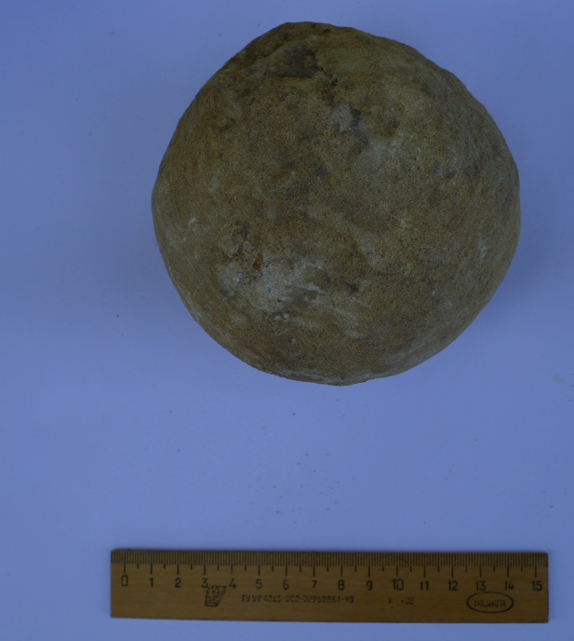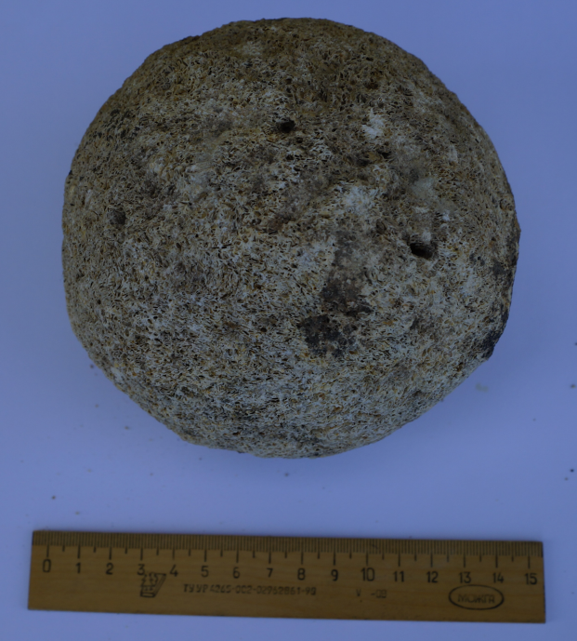

АМЗТ КП 270/АГ 84 № 126 – 11,8х12 см, вес – 1172 г; (слева)

АМЗТ КП 270/АГ 84 № 127 - 13х12,8 см, вес – 1350 г; (справа)

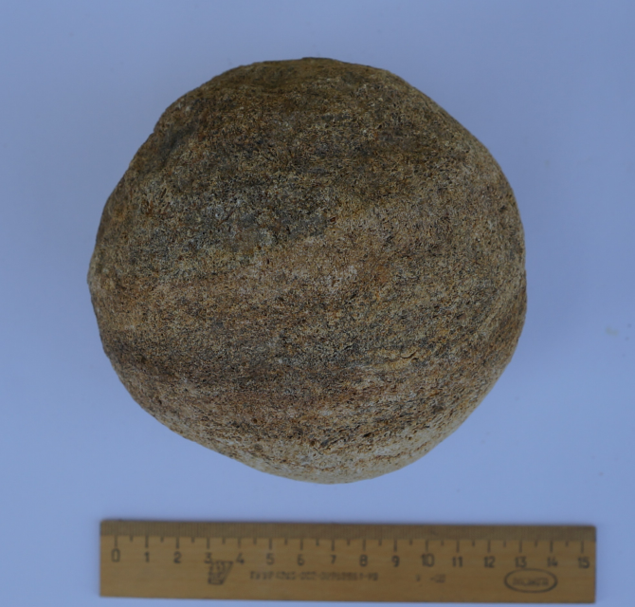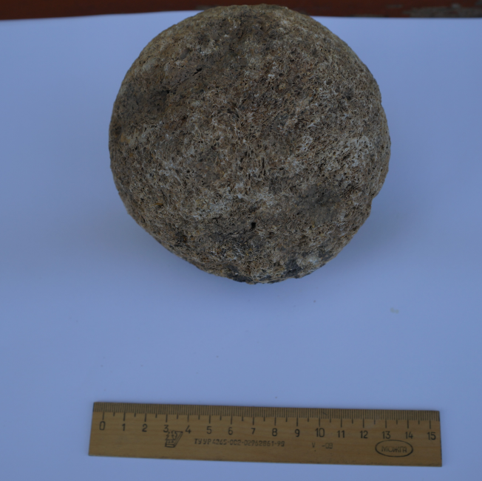

АМЗТ КП 270/АГ 84 № 128 - 12х12,1 см, вес – 745 г; (слева)

АМЗТ КП 270/АГ 84 № 129 - 12х12,1 см, вес – 1283 г; (справа)

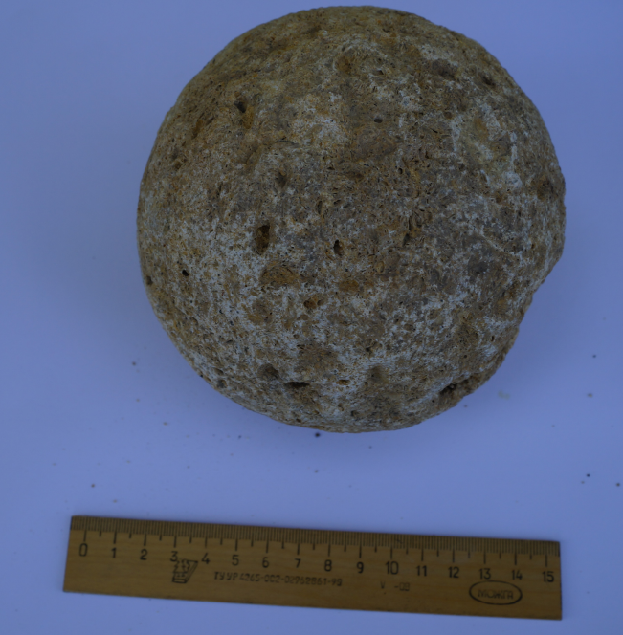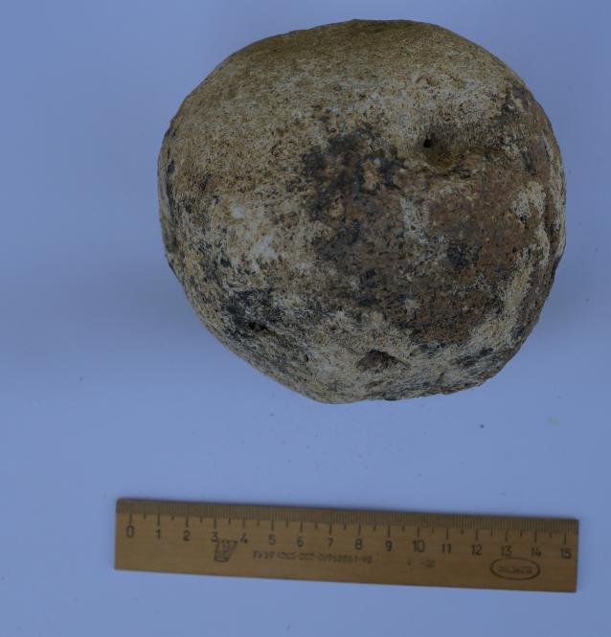

АМЗТ КП 270/АГ 84 № 130 - 12х13 см, вес – 1149 г; (слева)

АМЗТ КП 270/АГ 84 № 131 - 12,5х12, вес – 1260 г. (справа)

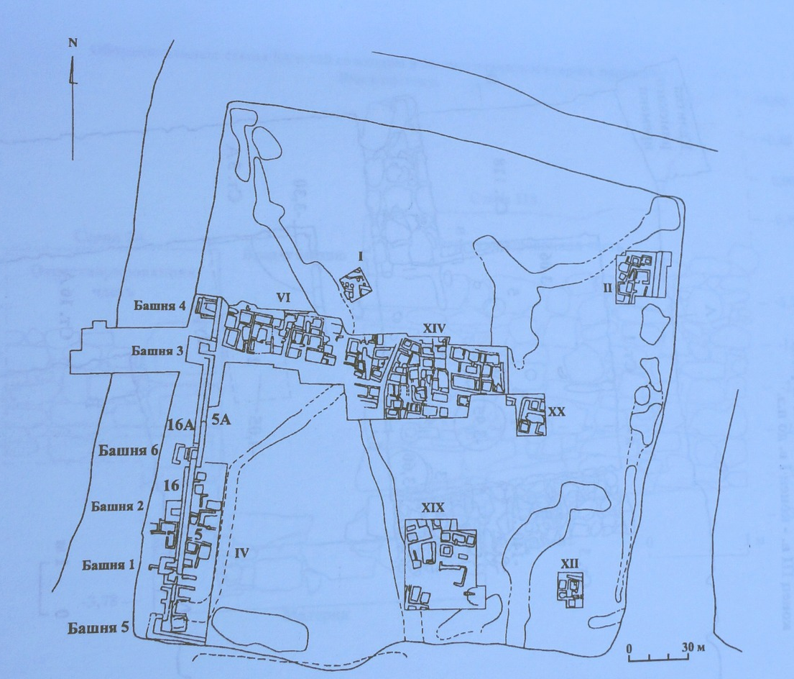

План четырехугольника-цитадели в систему обороны которого входит башня 3.

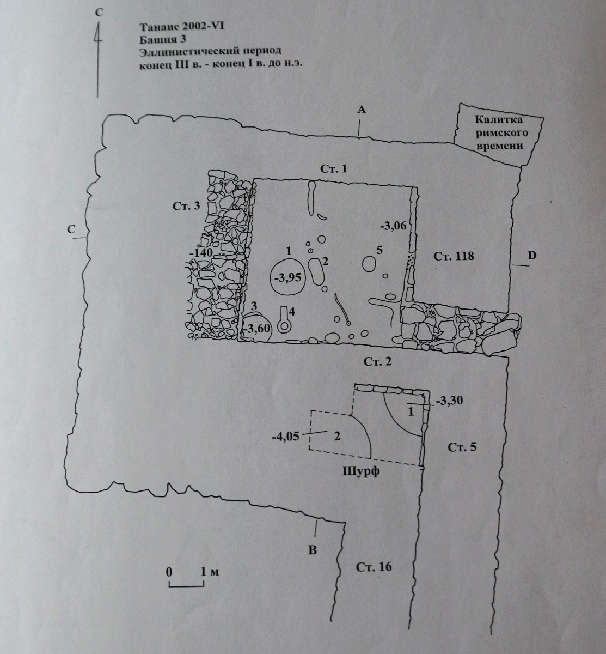

План раскопа башни 3. Яма 5 – место находки ядер.